ПРОЕКТ
государственного учреждения культуры
«Музей народного творчества Бездежский фартушок»
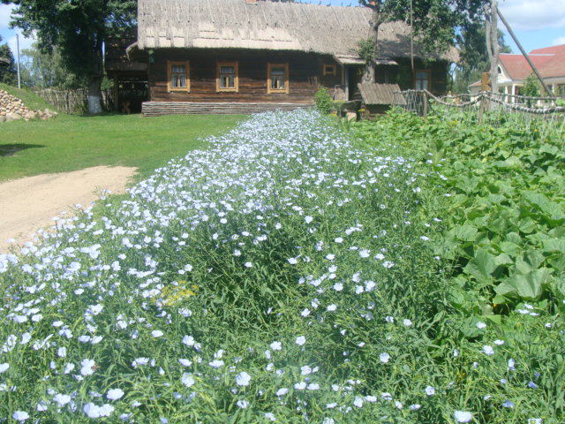

НАИМЕНОВАНИЕ ПРОЕКТА:
“ВОЗРОЖДЕНИЕ ТЕХНОЛОГИИ ВЫРАЩИВАНИЯ И РУЧНОЙ ОБРАБОТКИ ЛЬНА С ВОССОЗДАНИЕМ КУЖЕЛЬНОГО ПОЛОТНА БЕЗДЕЖСКОГО РЕГИОНА”
- Срок реализации проекта: 12 месяцев.
- Организация – заявитель: отдел культуры Дрогичинского районного исполнительного комитета.
- Цели проекта: возрождение, преемственность, сохранение и популяризация богатых и уникальных традиций данного региона; культурное просвещение населения.
- Задачи, планируемые к выполнению в рамках реализации проекта:
- создание лаборатории-мастерской;
- развитие производства льняной продукции;
- возрождение старинных технологий обработки льна, видов ткачества и процесса отбеливания полотен, изготовления и сохранение узоров народного творчества изо льна.
- пропаганда и воспитание у подрастающего поколения уважения и любви к своему наследию.
- проведение праздника льна и т.д.
- Целевая группа: разновозрастная аудитория.
- Краткое описание мероприятий в рамках проекта:
- выделение и ремонт помещения под лабораторию-мастерскую;
-возведение площадки-навеса для ручной обработки льна;
- приобретение сырья льна-долгунца;
- приобретение необходимого оборудования для ручной обработки льна;
- приобретение ткацких станков;
- приобретение дополнительного оборудования для отбеливания льняного домотканого полотна;
- приобретение оборудования и дополнительных материалов (нитки для вышивки, кружева, тесьма и др.) для изготовления и пошива льняных изделий;
- оборудование для сувенирной лавки по продаже готовой продукции;
- создание каталога брендовой продукции льняных изделий;
- закупка компьютерной техники для работы.
7. Общий объём финансирования (в долларах США)
Источник финансирования | Объём финансирования (в $ США)
Средства донора | 35 000 $
Софинансирование

- Место реализации проекта: Брестская область, Дрогичинский район, агр. Бездеж, улица Пионерская, дом 9.
- Контактное лицо: директор ГУК «Музей народного творчества Бездежский фартушок», Остапович Мария Михайловна раб. тел. 8-01644-22-101, эл. почта: biezdzezh_museum@tut.by

